CONSEIL MUNICIPAL

Séance du 25 janvier 2021

L’an deux mille vingt et un et le vingt-cinq janvier à dix-huit heures, le Conseil Municipal de cette Commune, régulièrement convoqué, s’est réuni, en session ordinaire, au nombre prescrit par la loi, dans le lieu habituel de ses séances, sous la présidence de Pierre LYAN, Maire.
En raison des conditions sanitaires et conformément à la loi 1379 du 14 novembre 2020, la réunion s’est tenue en visioconférence à partir de la salle du Conseil Municipal dont la capacité d’accueil est réduite à 8 personnes en présentiel.

Présents : Mr LYAN Pierre (en présentiel), Mme SCACHE Marina (en visioconférence), Mr LE FLOCH Christophe (en présentiel), Mr NORE Michel (en visioconférence), Mme LHOSPITAL Cécile (en visioconférence), Mme VAYSSIE-ROQUES Christine (en visioconférence), Mr BOUCHET Vincent (en visioconférence), Mr CABRERA Carlos (en visioconférence), Mr LAMBERT Thomas (en visioconférence), Mr LAURENT Georges (en visioconférence), Mr BRUN Hervé (en présentiel), Mme ANDANSON Sylvie (en visioconférence).

Excusées ayant donné un pouvoir : Mme GANOT Régine a donné un pouvoir à Christine VAYSSIE-ROQUES , Mme PROLHAC-BARDIN Joëlle a donné un pouvoir à Pierre LYAN.

Excusé : Mr SLIMANE Mehdi.

Ordre du jour :

- Approbation du compte-rendu de la séance du 21 décembre 2020
- Point sur les délégations et réunions extérieures
- Point sur les dossiers en cours :
- Gare : compte-rendu de la réunion de la commission du 21 janvier
- Aménagement cœur de bourg : compte-rendu de la réunion du 20 janvier avec les concessionnaires (enjeu d’assainissement, choix d’aménagement)
- Cimetière : travaux de reprise de concessions
- Finances : anticipation programme d’investissement avant le vote du budget 2021
- Communication : compte-rendu de la réunion de la commission du 19 janvier
- Chemins : travaux d’élagage et entretien de voirie
- Personnel : convention de mise à disposition de deux personnels de la CCPL
- Derniers éléments sur les prévisions des dépenses d’assainissement et fixation de la surtaxe d’assainissement 2021
- Convention avec le Centre Intercommunal d’Action Sociale de Riom Limagne et Volcans pour le service de portage de repas
- Questions diverses

Mme LHOSPITAL Cécile a été élue secrétaire.

______________

- Approbation du compte-rendu de la séance du 21 décembre 2020

Le compte-rendu de la séance du 21 décembre 2020 est approuvé à l’unanimité des membres présents et représentés.

- Point sur les délégations et réunions extérieures

- Carlos CABRERA a participé à la commission Mobilité de la CCPL. Il s’agissait d’une réunion de présentation à laquelle, en raison du contexte sanitaire, 1/3 des membres était absent. Les points abordés :
- La CCPL apportera son soutien au projet de création d’une halte ferroviaire à Thuret
- Mise en place d’une plate-forme « maitrise de l’énergie »
- D’ici le 31 mars 2021 la CCPL doit se prononcer sur la compétence mobilité c’est-à-dire décider si elle souhaite être organisatrice de services de transports publics réguliers qui peuvent constituer une offre complémentaire au transport scolaire organisé par la Région. Une présentation apportant plus d’éléments sur cette nouvelle compétence possible sera proposée début février.

- Michel NORE a participé à la réunion relative au PLUIH (Plan Local d’Urbanisme Intercommunal et de l’Habitat). Le cabinet VERDI a repris la mission d’étude depuis le 1er janvier 2021 avec pour objectif l’établissement du PADD (Projet d’Aménagement et de Développement Durable), projet politique du territoire, préalable à l’établissement du PLUIH qui devrait être opérationnel début 2023. Le cabinet d’étude organisera sur les mois de mars et avril des rencontres avec les élus de chaque commune afin de recueillir leurs questions et réflexions sur leurs PLU. A partir des interrogations et points d’attention sur le PLU actuel de Thuret (dents creuses, zones inondables, zones vertes, bleues…) que chaque conseiller lui aura transmis, Michel NORE proposera une réunion permettant au conseil municipal d’organiser les éléments de discussion et les demandes à présenter au cabinet d’étude.

- Point sur les dossiers en cours

- Gare : la commission se réunit dans la semaine. Carlos CABRERA travaille actuellement à la recherche des subventions susceptibles d’être activées pour le financement des différents investissements du projet « Gare ». La vente est prévue prochainement et à partir du 1er février, la secrétaire de Périgord Tabac occupera un bureau du tiers-lieu.

- Aménagement cœur de bourg : lors de la réunion des concessionnaires avec les techniciens du Conseil Départemental le 20 janvier (chaque conseiller a été destinataire du compte-rendu), il a été longuement question de la conduite unitaire du réseau d’assainissement sur la CD 211 et sur la CD210. A partir des conclusions de la SEMERAP sur l’état du collecteur, il sera décidé lors de la prochaine réunion du 23 février de son remplacement ou pas.
Le projet d’aménagement a été modifié par les services départementaux. Sur la partie voirie, plusieurs plateaux assurent la sécurité et le cheminement proposé entre la place Madeleine de Chazelles et la place de l’église semble intéressant et moins coûteux. Sur la partie place, le Conseil Municipal doit requestionner plusieurs points et arrêter ses choix sur le type de revêtement, le positionnement de la place PMR devant l’église, le cheminement, l’équipement des bordures qui longent la route en contrebas…Le permis d’aménager reprendra l’ensemble de ces éléments.
Le planning : sondages archéologiques à compter du 5 février, dépôt du permis d’aménager auprès de l’ADIT et de l’ABF fin mars, consultation des entreprises fin avril.

- Cimetière : l’entreprise DUCRON a commencé les travaux de reprises de 15 concessions. Ces travaux seront réalisés dans les règles de l’art, les éventuels ossements retrouvés seront identifiés et déplacées dans l’ossuaire.
>A prévoir : reprise du crépi sur les emplacements des stèles déposées.

- Finances : Vincent BOUCHET rappelle aux conseillers de lui communiquer leurs prévisions budgétaires pour les projets d’investissements et les dépenses d’entretien conséquentes pour l’année 2021. Sont déjà pointées : la mise hors d’eau et en sécurité de la Gare, l’étude de maîtrise d’œuvre pour la mise aux normes de la station d’épuration de Thuret et la mise en cohérence de l’assainissement du bourg de Thuret.

1 – DCM 2021/1 DEPENSES D’INVESTISSEMENT 2021

Le Conseil Municipal votera le budget en mars 2021. D’ici cette échéance, des dépenses d’investissement doivent être réalisées : équipement mairie (webcam et défibrillateur), équipement informatique école (ordinateur direction école + programme école numérique), aménagement cimetière (reprise de concessions)
Le code général des collectivités territoriales permet dans ce cas au Conseil Municipal d’autoriser le Maire à mandater les dépenses dans la limite du ¼ du montant des investissements réalisés l’année précédente.
Vu le Code général des collectivités territoriales et notamment l’article L16121.
Considérant que des dépenses d’investissement sont en cours (équipements mairie et école et aménagement cimetière) et qu’il y aura lieu de payer des factures avant le vote du budget 2021.

Le Conseil Municipal, après en avoir délibéré, à l’unanimité des membres présents et représentés :

- AUTORISE Monsieur le Maire à mandater des dépenses d’investissement dans la limite du quart du montant des crédits ouverts en investissement (hors crédits afférents au remboursement de la dette) :

  - Chapitre 2116-110 : 8 000 €
  - Compte 2183-113 : 16 000 €

  - Compte 2183-114 : 500 €
  - Compte 2184-114 : 2 500 €
Date de réception en sous-préfecture de Riom et de publication en mairie le : 26/01/2021

- Communication : La commission s’est réunie le 21 janvier pour la préparation du bulletin annuel. Concernant l’évolution du site confiée à l’agence Coom, un point a été fait avec Julien LEPINE afin de préciser les attentes des élus et le travail de chacun dans la création de ce nouveau site ou de ce site « recustomisé » qui se présenterait sous forme d’armoire à tiroirs avec 4 grands thèmes : Thuret-son tourisme, Thuret-ses habitants, Thuret-la mairie, Thuret-procédures et liens.
Les vœux de nouvelle année envoyés par les enfants de l’ALSH périscolaire des mercredis aux habitants de Thuret de + de 75 ans ont fait l’objet d’un article sur le site de la commune, dans le journal La Montagne et Le Semeur Hebdo. Les enfants ont reçu en retour plusieurs réponses écrites (et même des bonbons).

- Chemins :Thomas LAMBERT a été interpellé par Loïc GUIGNEMENT concernant le très mauvais état du Chemin des Péroches. Christophe LEFLOCH, également interpellé via la mairie, s’est rendu sur place dimanche. Ce chemin, constitué de deux parties, l’une goudronnée, l’autre empierrée, est fortement dégradé notamment en raison du passage important de camions et de remorques transportant du compost de la plateforme d’Aubiat mais aussi en raison du passages « normal » des véhicules agricoles actuels, plus lourds et plus puissants. C’est le cas de la plupart des chemins communaux dont la structure n’est plus adaptée aux engins d’aujourd’hui. La réfection du chemin des Péroches, réalisée à partir de juin pour un maximum d’efficacité, et l’aménagement de dos d’âne qui donne plutôt de bons résultats sur les chemins équipés en 2019, seront chiffrés. Par contre, faute de moyens humains pour faire appliquer la réglementation et tant qu’une réflexion globale sur toute la longueur de ce chemin situé également sur le territoire de Sardon et d’Aubiat n’a pas été engagée, aucune restriction d’utilisation ou limitation de vitesse n’est pour l’instant mise en place.
- Elagage : Le devis de l’entreprise FRAISSE, moins disant des deux devis présentés - entreprise FRAISSE et « la Main d’Eurydice » - est retenu. A la proposition de Christine VAYSSIE-ROQUES, Franck DAVID sera également consulté. Pour une intervention rapide, l’engagement de réaliser ces travaux devra être pris mi-février.

- Personnel :

2 – DCM 2020/2 CONVENTION DE MISE A DISPOSITION DE PERSONNEL TITULAIRE

Dans le cadre des activités périscolaires, la CCPL met à disposition de la commune de Thuret deux agents : Nadège ROUSSELLE pour un temps de travail de 5.25/35ème et Amandine PERONNIN pour un temps de travail de 3.92/29.40ème
A compter du 1er septembre 2020 et pour une durée d’un an, cette mise à disposition nécessite la signature d’une convention proposée par la CCPL.

Après avoir pris connaissance de la convention et avoir délibéré, le Conseil Municipal, à l’unanimité des membres présents et représentés :

- AUTORISE Monsieur le Maire à signer la convention de mise à disposition de deux agents titulaires.

Date de réception en sous-préfecture de Riom et de publication en mairie le : 26/01/2021

- Derniers éléments sur les prévisions des dépenses d’assainissement et fixation de la surtaxe d’assainissement 2021

3 – DCM 2020/3 SURTAXE D’ASSAINISSEMENT 2021

Monsieur le Maire expose aux membres du conseil qu’ils disposent, pour 2021, de toute liberté pour fixer le montant de la surtaxe d’assainissement revenant à la commune, et rappelle que l’année précédente la redevance d’assainissement se décomposait comme suit :

- abonnement : 10 € hors T.V.A.
- surtaxe d’assainissement communale hors T.V.A. par m3 : 1.50 €

Le Conseil Municipal, à l’unanimité des membres présents et représentés :

- DECIDE de fixer le montant de la surtaxe d’assainissement à facturer en 2021 pour le compte de la commune :

- abonnement : 15 € hors T.V.A.
- surtaxe d’assainissement communale hors T.V.A. par m3 : 1.50 €

Date de réception en sous-préfecture de Riom et de publication en mairie le : 26/01/2021

> A noter : lors de sa prochaine séance, le conseil municipal devra décider de la durée d’immobilisation du coût de la station d’épuration de Chassenet à intégrer à compter du 1/01/2021 dans l’actif de la commune – service assainissement – des subventions correspondantes et de 2 extensions de réseaux réalisés en 2019 et 2020. La mise à la réforme de la station d’épuration de Chassenet réalisée en 2003 sera également actée et les écritures comptables correspondantes fournies par le SGC de Riom seront prévues au budget d’assainissement 2021.

- Convention avec le Centre Intercommunal d’Action Sociale de Riom Limagne et Volcans pour le service de portage de repas

4 – DCM 2021/4 CONVENTION DE PORTAGE DE REPAS

Suite à la dissolution du S.I.A.D. et à la reprise de la compétence portage de repas aux communes par le Centre Intercommunal d’Action Sociale de Riom Limagne et Volcans – CIAS RLV, une convention a été signée entre le CIAS RLV et les communes suivantes : Artonne, Aubiat, Chaptuzat, Bussières et Pruns, Effiat, Montpensier, Sardon, Saint-Agoulin Saint Genès du Retz, Thuret et Vensat, afin d’organiser les modalités et conditions selon lesquelles le CIAS RLV, service de portage de repas à domicile, intervient auprès de familles habitant sur ces 11 communes à compter du 1er janvier 2019.

Par délibération du conseil d’Administration du CIAS RLV en date du 27 novembre 2020, la commune de Thuret, comme les 10 autres communes signataires de la convention d’origine, est invitée à renouveler la convention de portage de repas du CIAS RLV pour une durée de 6 ans.

Après avoir pris connaissance de la proposition de convention et après avoir délibéré, le Conseil Municipal, à l’unanimité des membres présents et représentés :

- AUTORISE Monsieur le Maire à signer la convention de service de portage de repas à domicile avec le CIAS RLV

Date de réception en sous-préfecture de Riom et de publication en mairie le : 26/01/2021

A noter : le SIAD de Puy-Guillaume puis celui de Lezoux ayant les mêmes soucis structurels et financiers, c’est maintenant l’ensemble du territoire intercommunal qui est concerné par cette question et devrait s’en saisir.

- Questions diverses

Rappel des informations transmises par mail ou avec les dossiers du conseil municipal :

- Flyers d’info Bibliothèque
- Association des Femmes élues – Christine VAYSSIE-ROQUES est intéressée
- Information intersyndicale sue le devenir d’EDF
- Note de service sur l’utilisation des produits de désinfection au Pôle Enfance
- Installation d’un défibrillateur et formation des agents
- Appel national à la grève le 26 janvier dans les écoles et suppression de l’ensemble des services périscolaire
- Demande de réflexion sur un parcours de santé qui pourrait être aménagé sur un tronçon de la randonnée

La séance est levée à 21 heures 30
Table des délibérations
Toutes les délibérations sont par principe votées par scrutin public. Mention sera faite en cas de scrutin secret.

1 – DCM 2021/1 DEPENSES D’INVESTISSEMENT 2021 3
2 – DCM 2020/2 CONVENTION DE MISE A DISPOSITION DE PERSONNEL TITULAIRE 4
3 – DCM 2020/3 SURTAXE D’ASSAINISSEMENT 2021 4
4 – DCM 2021/4 CONVENTION DE PORTAGE DE REPAS 5

NOM Prénom | Signature | NOM Prénom | Signature
LYAN Pierre |  | LAMBERT Thomas
SCACHE Marina |  | BOUCHET Vincent
LE FLOCH Christophe |  | LAURENT Georges
NORE Michel |  | GANOT Régine
LHOSPITAL Cécile |  | PROLHAC-BARDIN Joëlle
VAYSSIE-ROQUES Christine |  | BRUN Hervé
SLIMANE Mehdi |  | ANDANSON Sylvie
CABRERA Carlos

CONSEIL MUNICIPAL

Séance du 1er mars 2021

L’an deux mille vingt et un et le premier mars à dix-huit heures, le Conseil Municipal de cette Commune, régulièrement convoqué, s’est réuni, en session ordinaire, au nombre prescrit par la loi, dans le lieu habituel de ses séances, sous la présidence de Pierre LYAN, Maire.
En raison des conditions sanitaires et conformément à la loi 1379 du 14 novembre 2020, la réunion s’est tenue en visioconférence à partir de la salle du Conseil Municipal dont la capacité d’accueil est réduite à 8 personnes en présentiel.

Présents : Mr LYAN Pierre (en présentiel), Mme SCACHE Marina (en présentiel), Mr LE FLOCH Christophe (en présentiel), Mr NORE Michel (en visioconférence), Mme VAYSSIE-ROQUES Christine (en présentiel), Mr BOUCHET Vincent (en visioconférence), Mr CABRERA Carlos (en présentiel), Mr LAMBERT Thomas (en visioconférence), Mme GANOT Régine (en visioconférence), Mr BRUN Hervé (en présentiel), Mme PROLHAC-BARDIN Joëlle (en visioconférence), Mme ANDANSON Sylvie (en visioconférence).

Excusé ayant donné un pouvoir : Mme LHOSPITAL Cécile a donné un pouvoir à Thomas LAMBERT, Mr LAURENT Georges a donné un pouvoir à Pierre LYAN.

Excusé : Mr SLIMANE Mehdi.

Ordre du jour :

- Approbation du compte-rendu de la séance du 25 janvier 2021
- Point sur les délégations et réunions extérieures
- Point sur les dossiers en cours :
- Finances : orientations budgétaires et éléments de conception du budget 2021. Durée d’amortissement des nouvelles immobilisations (nouvelle station d’épuration de Chassenet et extensions de réseaux) en assainissement et mise à la réforme de la station construite en 2003.
- Gare : info/vente et convention de gardiennage. Travaux de mise en sécurité.
- Aménagement cœur de bourg : compte-rendu de la réunion du 22 février avec les concessionnaires (enjeu d’assainissement, choix d’aménagement)
- Personnel : heures complémentaires pour remplacement et mise à disposition.
- Adhésion 2021 (AGSGV 63 et femmes élues du 63)
- Questions diverses.

Mr LAMBERT Thomas a été élu secrétaire.

______________

- Approbation du compte-rendu de la séance du 25 janvier 2021

Le compte-rendu de la séance du 25 janvier 2021 est approuvé à l’unanimité des membres présents et représentés.

- Point sur les délégations et réunions extérieures

- Christine VAYSSIE-ROQUES a participé à la réunion de la commission CCPL Tourisme et Communication à St-Sylvestre Pragoulin le 16 février. Les questions discutées concernant la communication : fondre en une seule page les 3 pages actuelles Facebook, création d’un compte Instagram et Tweeter confiée à l’agence Turbulence (Clermont-Fd), uniformiser les entrées de mairies avec l’appartenance à la communauté de communes Plaine Limagne par la fabrication par le Fablab d’un panneau A3 associant logo mairie et logo CCPL, projet d’une newsletter au format numérique. La commission s’est également interrogée sur le positionnement de la communauté de communes dans les communications communales et inversement, un état des supports de communication de chaque commune du territoire sera réalisé. A noter, le bulletin de la CCPL sera distribué dans quelques jours avec le bulletin municipal livré vendredi ou lundi prochains.
Les sujets abordés en ce qui concerne le tourisme : demande pour inclure dans le Pass de Terra Volcana les sorties de Plaine Limagne, organisation de visites théâtralisées des villages, réflexion pour une Balade Gourmande 2021 avec animation répartie sur 3 lieux (Thuret pourra se proposer après l’aménagement du cœur de bourg), création de visites en marguerite autour de la Voie Verte de 30 kms. Sur la question de la Voie Verte Pierre LYAN demande si un travail de prospection a été fait pour intégrer la dimension économique de ce projet en s’interrogeant notamment sur les pratiques et les attentes du public touristique.

- Carlos CABRERA a participé à la commission CCPL mobilité du 10 février à Montpensier consacrée à la prise de la compétence mobilité avec la présence de deux techniciens représentant le PCAET de l’ADEME et la DDT. 3 options s’offrent aux EPCI pour cette prise de compétence, la prendre dans sa totalité, ne pas la prendre du tout ou une option intermédiaire : laisser à la Région l’organisation des transports scolaires et des lignes régulières (bus et trains) mais conserver l’organisation de transports complémentaires comme le transport à la demande par exemple. La date limite de décision est fixée au 31 mars pour une application au 1er juillet. En ce qui concerne le projet Gare, Mr CHAPUT, vice-président responsable de la commission Mobilité, a renouvelé son soutien et l’engagement de la CCPL pour ce projet.

- Régine GANOT a participé à la réunion de bureau du SIAEP le 26 février. Un point a été fait sur les marchés subséquents 2018 – réalisés -, 2019 - seuls restent les travaux de Thuret à réaliser – et 2020 – en cours. La qualité de réalisation de ces travaux confiés à 2 entreprises a été jugée très bonne. Régine GANOT se propose de rencontrer les riverains du cœur de bourg afin de les informer de l’impact des travaux de branchement d’eau et pour certains de déplacement de leurs compteurs. Le prochain bureau est fixé le 18 mars.

- Ce 1er mars, Michel NORE a participé à l’assemblée générale de l’ADIT. Créée il y a 4 ans, l’Agence Départementale d’Intervention des Territoires présente un bilan d’activités et un budget en hausse de 1.573 millions d’euros. A noter, dans le cadre de ses missions, l’ADIT peut apporter une assistance technique en amont des projets structurants, à voir pour le projet Gare.

- Michel NORE a participé au dernier comité syndical du SIEG, à l’ordre du jour le Plan France Relance et notamment la demande du Président pour une subvention en direction de la ruralité permettant le financement de l’éclairage public en LED. Concernant les bornes de recharge pour les véhicules électriques, leur déploiement par le SIEG est sujet à polémique, le coût est actuellement trop élevé. La position du conseil municipal est de rester attentif aux propositions mais d’attendre pour l’instant avant de s’engager sur la pose d’une borne sur la commune.

- Point sur les dossiers en cours :

- Finances :

1 – DCM 2021/5 M49 – duree d’AMORTISSEMENT DES IMMMOBILISATIONS INTEGREES A L’ACTIF

L’instruction budgétaire M49 précise les obligations en matière d’amortissement.
Elle permet à la collectivité de fixer librement les durées d’amortissement de ses immobilisations à l’intérieur de limites indicatives.
Le Conseil Municipal, invité à se prononcer sur la durée d’amortissement des immobilisations intégrées à l’actif à compter de l’année 2021, après avoir délibéré et à l’unanimité des membres présents et représentés :

- DECIDE de fixer à 40 ans la durée d’amortissement des immobilisations et des subventions correspondantes ci-dessous :

IMMOBILISATIONS | MONTANT | Début amort | Durée amort | Montant annuel
Extension réseau Vergers | 5 373,41 € | 2021 | 40 | 134,34 €
Station Chassenet | 636 334,12 € | 2021 | 40 | 15 908,35 €
Extension Pervenches | 6 126,00 € | 2021 | 40 | 153,15 €
TOTAL | 647 833,53 € | 2021 | 40 | 16 195,84 €

SUBVENTION | MONTANT | DUREE AMORT. | AMORTISSEMENT
Sub agence de l'eau Article 13 111 | 237 736,85 € | 40 | 5 943,42 €
Sub départementale Article 1313 | 132 123,23 € | 40 | 3 303,08 €
TOTAL | 369 860,08 € | 40 | 9 246,50 €

Date de réception en sous-préfecture de Riom et de publication en mairie le : 08/03/2021

Vincent BOUCHET présente par opérations d’investissement les prévisions budgétaires proposées par chacun inscrites sur le projet de budget 2021.
Certains montants sont encore à préciser dans l’attente de devis ou , pour le cœur de bourg, du dernier chiffrage des services du Conseil Départemental.

- Gare : La vente est passée le 17 février et une convention de gardiennage a été signée avec l’EPF-smaf. Il est maintenant urgent d’identifier, chiffrer et planifier les travaux de mise en sécurité de l’ensemble du site et de mise hors d’eau des bâtiments. Carlos CABRERA propose une visite sur place le samedi 6 mars. Christophe LEFLOCH, Michel NORE et Hervé BRUN seront présents.

- Cœur de bourg : en attente du chiffrage de l’ensemble des travaux par le Conseil Départemental, notamment les travaux d’assainissement qui feront également partie des travaux gérés par le CD et seront intégrés dans la maitrise d’œuvre. Le permis d’aménager sera déposé en avril, après la rencontre prévue fin mars entre l’ABF et Mr CHAMFRAY, responsable du dossier au Conseil Départemental. Dans le même temps, le plan définitif sera affiché en mairie, sur la place (voir avec le Fablab pour une réalisation du plan sur plaque plastique) et publié sur le site pour information aux habitants.

- Personnel :

2 – DCM 2021/6 HEURES COMPLEMENTAIRES PERSONNEL COMMUNAL

Il est nécessaire d’accorder 12.25 heures complémentaires à Madame Karine DEFABIANIS :

- 7.25 heures dans le cadre de sa mise à disposition auprès de l’ALSH extrascolaire de la CCPL pour l’entretien des locaux du Pôle Enfance durant les vacances de février 2021.
- 5 heures pour le remplacement d’Aurélie ANDRIEUX, en stage de formation pratique BAFA, sur le ménage de la mairie durant les vacances de février 2021.

Après avoir délibéré, le Conseil Municipal, à l’unanimité des membres présents et représentés:

- AUTORISE le paiement des 12.25 heures complémentaires pour Mme DEFABIANIS sur la paie du mois de février 2021.
- DIT que les crédits seront prévus aux articles 6413 et 645 du budget 2020.

Date de réception en sous-préfecture de Riom et de publication en mairie le : 08/03/2021

- Adhésion 2021 (AGSGV 63 et femmes élues du 63)

3 – DCM 2021/7 ADHESION A L’AGSGV 63

Monsieur le Maire donne lecture au conseil municipal du courrier de l’AGSGV 63 relatif à l’appel à cotisation 2021 et propose de renouveler l’adhésion de la commune de THURET à cette association qui à deux reprises a accompagné la commune suite au stationnement inattendu et exceptionnel d’une cinquantaine de caravanes sur le stade municipal.

Le Conseil municipal, après avoir délibéré, à l’unanimité des membres présents et représentés :

- DECIDE de renouveler son adhésion à l’AGSGV 63 pour l’année 2021.
- FIXE le montant de cette adhésion à 145.50 € sur la même base que pour l’année 2020.

Date de réception en sous-préfecture de Riom et de publication en mairie le : 08/03/2021

4 – DCM 2021/8 ADHESION A L’ASSOCIATION « FEMMES ELUES DU PUY-DE-DOME »

L’association « Femmes élues du Puy-de-Dôme » propose aux élues femmes une adhésion individuelle et aux communes qui le souhaitent, de soutenir l’association selon un barème lié au nombre d’habitants.

Le Conseil municipal, après avoir délibéré, à l’unanimité des membres présents et représentés :

- DECIDE d’adhérer à l’association « Femmes élues du Puy-de-Dôme » pour l’année 2021 pour un montant de 40 €.

Date de réception en sous-préfecture de Riom et de publication en mairie le : 08/03/2021

- Questions diverses :

Pierre LYAN et Marina SCACHE ont plusieurs fois été indisponibles pour assister aux conseils communautaires, certaines réunions étant déplacées quelques jours avant. Ils demandent, dans ces cas-là, quel élu peut y participer. Michel NORE accepte, Hervé BRUN également pour les questions relatives à l’agriculture.

La séance est levée à 20 heures 45
Table des délibérations
Toutes les délibérations sont par principe votées par scrutin public. Mention sera faite en cas de scrutin secret.

1 – DCM 2021/5 M49 – DUREE d’AMORTISSEMENT DES IMMMOBILISATIONS INTEGREES A L’ACTIF 8
2 – DCM 2021/6 HEURES COMPLEMENTAIRES PERSONNEL COMMUNAL 9
3 – DCM 2021/7 ADHESION A L’AGSGV 63 10
4 – DCM 2021/8 ADHESION A L’ASSOCIATION « FEMMES ELUES DU PUY-DE-DOME » 10

NOM Prénom | Signature | NOM Prénom | Signature
LYAN Pierre |  | LAMBERT Thomas
SCACHE Marina |  | BOUCHET Vincent
LE FLOCH Christophe |  | LAURENT Georges
NORE Michel |  | GANOT Régine
LHOSPITAL Cécile |  | PROLHAC-BARDIN Joëlle
VAYSSIE-ROQUES Christine |  | BRUN Hervé
SLIMANE Mehdi |  | ANDANSON Sylvie
CABRERA Carlos

CONSEIL MUNICIPAL

Séance du 29 mars 2021

L’an deux mille vingt et un et le vingt-neuf mars à dix-huit heures, le Conseil Municipal de cette Commune, régulièrement convoqué, s’est réuni, en session ordinaire, au nombre prescrit par la loi, dans le lieu habituel de ses séances, sous la présidence de Pierre LYAN, Maire.
En raison des conditions sanitaires et conformément à la loi 1379 du 14 novembre 2020, la réunion s’est tenue en visioconférence à partir de la salle du Conseil Municipal dont la capacité d’accueil est réduite à 8 personnes en présentiel.

Présents : Mr LYAN Pierre (en présentiel), Mme SCACHE Marina (en visioconférence), Mr LE FLOCH Christophe (en présentiel), Mr NORE Michel (en visioconférence), Mme LHOSPITAL Cécile (en présentiel), Mme VAYSSIE-ROQUES Christine (en présentiel), Mr BOUCHET Vincent (en présentiel), Mr CABRERA Carlos (en visioconférence), Mr LAMBERT Thomas (en présentiel), Mr LAURENT Georges (en visioconférence), Mme GANOT Régine (en visioconférence), (en présentiel), Mme PROLHAC-BARDIN Joëlle (en visioconférence), Mme ANDANSON Sylvie (en visioconférence).

Excusé ayant donné un pouvoir : Mr BRUN Hervé a donné un pouvoir à Pierre LYAN, Mme GANOT Régine a donné un pouvoir à Christine VAYSSIE-ROQUES à partir de 20 heures

Excusé : Mr SLIMANE Mehdi.

Ordre du jour :

- Approbation du compte-rendu de la séance du 1er mars 2021
- Point sur les délégations et réunions extérieures
- Point sur les dossiers en cours :
- Finances : approbation des comptes administratifs et des comptes de gestion 2020 du budget général et du budget assainissement, affectation du résultat de fonctionnement de 2020 du budget général et du budget assainissement, vote des 2 taxes, vote du budget général et du budget assainissement 2021, subvention à la coopérative scolaire école Marcel Balny.
- Gare : point sur les travaux de mise en sécurité.
- Aménagement cœur de bourg : point d’avancement suite aux sondages archéologiques, assainissement.
- Questions diverses

Mme LHOSPITAL Cécile a été élue secrétaire.

______________

1 – DCM 2021/9 APPROBATION COMPTE ADMINISTRATIF 2020 budget general

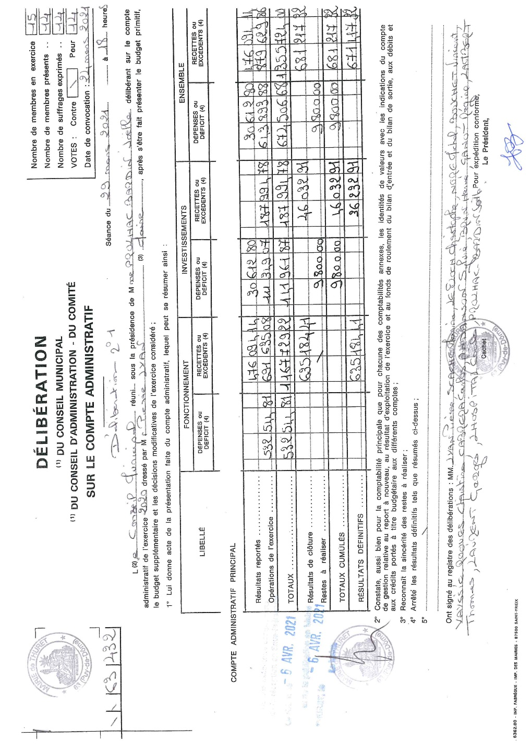
Date de réception en sous-préfecture de Riom et de publication en mairie le : 06/04/2021

2 – DCM 2021/10 APPROBATION COMPTE ADMINISTRATIF 2020 BUDGET ASSAINISSEmeNT

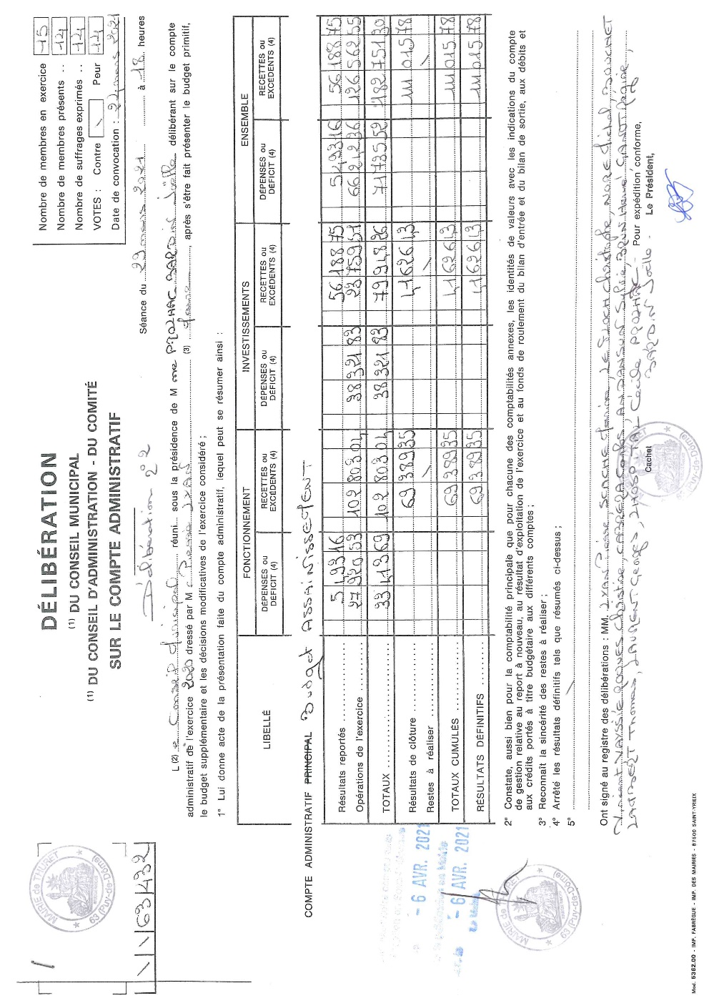

Date de réception en sous-préfecture de Riom et de publication en mairie le : 06/04/2021

3 – DCM 2021/11 APPROBATION DU COMPTE de gestion 2020 budget GENERAL

Le Conseil Municipal, réuni sous la présidence de Monsieur le Maire, et à l’unanimité des membres présents et représentés :
- Après s’être fait présenter le Budget Primitif 2020 et les décisions modificatives qui s’y rattachent, les titres définitifs des créances à recouvrer, le détail des dépenses effectuées et celui des mandats délivrés, les bordereaux de titres, les bordereaux de mandats, le Compte de Gestion dressé par le Receveur accompagné des états de développement des comptes de tiers, ainsi que l’état de l’actif et du passif, l’état des restes à recouvrer et l’état des restes à payer,
- Après avoir entendu et approuvé le Compte Administratif 2020,
- Après s’être assuré que le receveur a repris dans ses écritures le montant de chacun des soldes figurant au bilan de l’exercice 2019, celui de tous les titres de recettes émis et celui de tous les mandats de paiement ordonnancés et qu’il a procédé à toutes les opérations d’ordre qu’il lui a été prescrit de passer dans ses écritures,
1°) Statuant sur l’ensemble des opérations effectuées du 1er janvier 2020 au 31 décembre 2020 y compris celles de la journée complémentaire,
2°) Statuant sur l’exécution du budget de l’exercice 2020 en ce qui concerne les différentes sections budgétaires et budgets annexes,
3°) Statuant sur la comptabilité des valeurs inactives,
- DECLARE que le Compte de Gestion dressé, pour l’exercice 2020 par Madame le Receveur, visé et certifié par l’Ordonnateur, n’appelle ni observation, ni réserve de sa part.
Date de réception en sous-préfecture de Riom et de publication en mairie le : 06/04/2021

4 – DCM 2021/12 APPROBATION DU COMPTE de gestion 2020 budget assainissement

Le Conseil Municipal, réuni sous la présidence de Monsieur le Maire, et à l’unanimité des membres présents et représentés :
- Après s’être fait présenter le Budget Primitif 2020 et les décisions modificatives qui s’y rattachent, les titres définitifs des créances à recouvrer, le détail des dépenses effectuées et celui des mandats délivrés, les bordereaux de titres, les bordereaux de mandats, le Compte de Gestion dressé par le Receveur accompagné des états de développement des comptes de tiers, ainsi que l’état de l’actif et du passif, l’état des restes à recouvrer et l’état des restes à payer,
- Après avoir entendu et approuvé le Compte Administratif 2020,
- Après s’être assuré que le receveur a repris dans ses écritures le montant de chacun des soldes figurant au bilan de l’exercice 2019, celui de tous les titres de recettes émis et celui de tous les mandats de paiement ordonnancés et qu’il a procédé à toutes les opérations d’ordre qu’il lui a été prescrit de passer dans ses écritures,
1°) Statuant sur l’ensemble des opérations effectuées du 1er janvier 2020 au 31 décembre 2020 y compris celles de la journée complémentaire,
2°) Statuant sur l’exécution du budget de l’exercice 2020 en ce qui concerne les différentes sections budgétaires et budgets annexes,
3°) Statuant sur la comptabilité des valeurs inactives,
- DECLARE que le Compte de Gestion dressé, pour l’exercice 2020 par Madame le Receveur, visé et certifié par l’Ordonnateur, n’appelle ni observation, ni réserve de sa part.
Date de réception en sous-préfecture de Riom et de publication en mairie le : 06/04/2021

5 – DCM 2021/13 AFFECTATION DU RESULTAT 2020 budget GENERAL

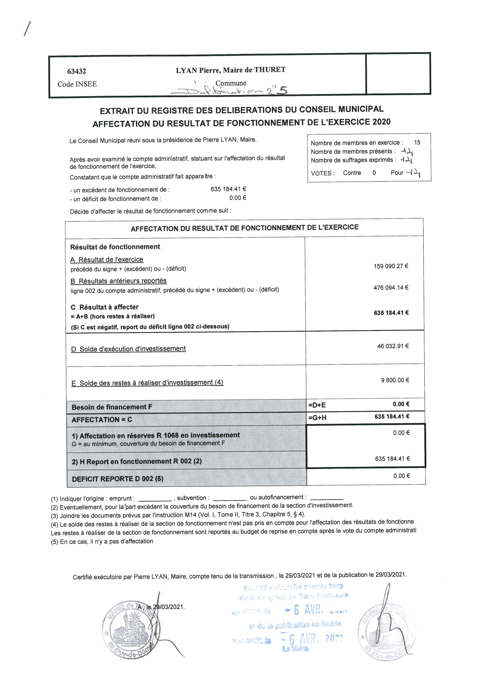

6 – DCM 2021/14 AFFECTATION DU RESULTAT 2020 budget assainissement

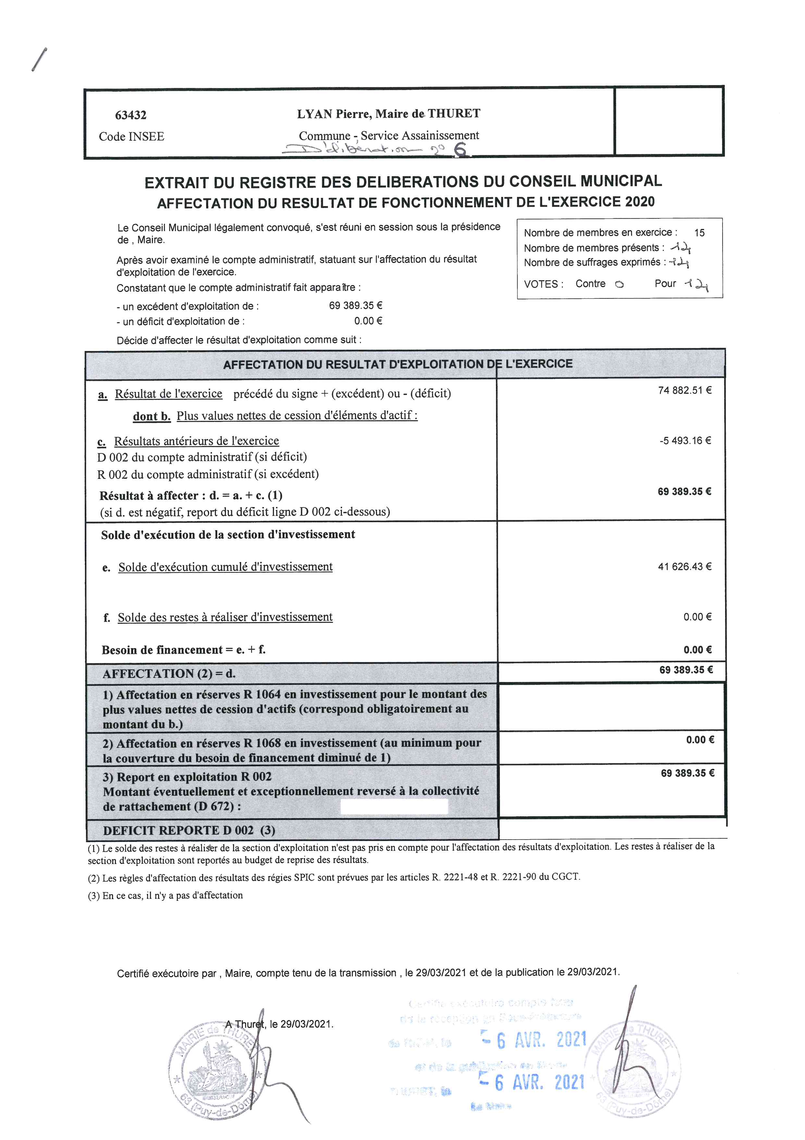
Date de réception en sous-préfecture de Riom et de publication en mairie le : 06/04/2021

7 – DCM 2021/15 VOTE DES DEUX TAXES

Monsieur le Maire propose de ne pas augmenter le taux des DEUX taxes soit :

- taxe foncière sur les propriétés bâties : 36.68 % (après fusion avec la TFB dptale suite réforme fiscale)
- taxe foncière sur les propriétés non-bâties : 75.29 %

Après avoir délibéré, le Conseil Municipal, à l’unanimité des membres présents et représentés :

- MAINTIENT le taux de chacune des deux taxes.

Date de réception en sous-préfecture de Riom et de publication en mairie le : 06/04/2021

8 – DCM 2021/16 VOTE DU BUDGET 2021 BUDGET GENERAL

Le Conseil Municipal, à l’unanimité des membres présents et représentés :

- VOTE le Budget 2021 du budget général qui s’élève :

- En section de fonctionnement, tant en dépenses qu’en recettes, à la somme de :
1 326 984.41 €
- En section d’investissement, tant en dépenses qu’en recettes, à la somme de : 866 055.48 €

Date de réception en sous-préfecture de Riom et de publication en mairie le : 06/04/2021

9 – DCM 2021/17 VOTE DU BUDGET 2021 BUDGET ASSAINISSEMENT

Le Conseil Municipal, à l’unanimité des membres présents et représentés :

- VOTE le Budget 2021 du budget assainissement qui s’élève :

- En section d’exploitation, tant en dépenses qu’en recettes, à la somme de :
204 595.72 €
- En section d’investissement, tant en dépenses qu’en recettes, à la somme de : 232 722.15 €

Date de réception en sous-préfecture de Riom et de publication en mairie le : 06/04/2021

10 – DCM 2021/18 SUBVENTION COMMUNALE AUX COOP2RATIVES SCOLAIRES ANNEE SCOLAIRE 2020/2021

Chaque année, le Conseil Municipal accorde une subvention communale à la coopérative scolaire de l’école Marcel BALNY de Thuret et prévoit également des crédits suffisants au compte « fournitures scolaires ».
Sur les 3 derniers budgets, les crédits ont été calculés :
- Pour la subvention communale aux coopératives scolaires sur la base de 45 € X par le nombre d’élèves inscrits à la rentrée de septembre de l’année en cours (avec une estimation au budget de 140 élèves)
- Pour le compte « fournitures scolaires » sur la base de 25 € X par le nombre d’élèves inscrits à la rentrée de septembre de l’année en cours (avec une estimation au budget de 140 élèves)
Pour l’année scolaire 2021/2022, les enseignantes demandent d’inverser les montants : 25€ par enfant pour les « coopératives scolaires » et 45€ par enfant pour les « fournitures scolaires ». Elles souhaitent en effet que les dépenses prises en charge jusqu’à présent par la coopérative scolaire telles que le papier photocopieur/imprimante, des manuels, soient imputées sur le compte des « fournitures scolaires ».

Après avoir délibéré, le Conseil Municipal, à l’unanimité des membres présents et représentés :

- ACCORDE à la coopérative scolaire de l’école de Thuret une subvention pour l’année scolaire 2021/2022 correspondant à 25 € par enfant X par le nombre d’enfants inscrits à la rentrée de septembre 2021 et dit que la somme correspondante est inscrite au budget 2021.

- INSCRIT au compte 6067 « fournitures scolaires » sur le budget 2021 la prévision budgétaire couvrant les dépenses de 45 € par enfant X 140 élèves.

Date de réception en sous-préfecture de Riom et de publication en mairie le : 06/04/2021

La séance est levée à 21 heures 30
Table des délibérations
Toutes les délibérations sont par principe votées par scrutin public. Mention sera faite en cas de scrutin secret.

1 – DCM 2021/9 APPROBATION COMPTE ADMINISTRATIF 2020 BUDGET GENERAL 7
2 – DCM 2021/10 APPROBATION COMPTE ADMINISTRATIF 2020 BUDGET ASSAINISSEmeNT 8
3 – DCM 2021/11 APPROBATION DU COMPTE de gestion 2020 BUDGET GENERAL 9
4 – DCM 2021/12 APPROBATION DU COMPTE de gestion 2020 BUDGET ASSAINISSEMENT 9
5 – DCM 2021/13 AFFECTATION DU RESULTAT 2020 BUDGET GENERAL 10
6 – DCM 2021/14 AFFECTATION DU RESULTAT 2020 BUDGET ASSAINISSEMENT 11
7 – DCM 2021/15 VOTE DES DEUX TAXES 12
8 – DCM 2021/16 VOTE DU BUDGET 2021 BUDGET GENERAL 12
9 – DCM 2021/17 VOTE DU BUDGET 2021 BUDGET ASSAINISSEMENT 12
10 – DCM 2021/18 SUBVENTION COMMUNALE AUX COOPERATIVES SCOLAIRES ANNEE SCOLAIRE 2020/2021……………………………………………… ………………………………………………………………………12

NOM Prénom | Signature | NOM Prénom | Signature
LYAN Pierre |  | LAMBERT Thomas
SCACHE Marina |  | BOUCHET Vincent
LE FLOCH Christophe |  | LAURENT Georges
NORE Michel |  | GANOT Régine
LHOSPITAL Cécile |  | PROLHAC-BARDIN Joëlle
VAYSSIE-ROQUES Christine |  | BRUN Hervé
SLIMANE Mehdi |  | ANDANSON Sylvie
CABRERA Carlos

